(Cadastro atualizado em 26/11/2005)
---------------
NOME: CARLOS RUBENS ZACARIAS
DATA NASCIMENTO: 16 / 10 /1939
NATURAL DE
Cidade: Santo André
Estado: São Paulo
NOME DA ESPOSA: Ana Maria do Carmo Ferreira Zacarias
ANIVERSARIO DA ESPOSA: 26 / 01 /
---------------
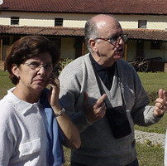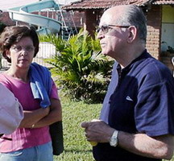
---------------
ENDERECO ATUAL
Rua: Ministro Gastão Mesquita, 633, ap. 42
Bairro: Vila Pompéia
Cidade: São Paulo
Estado: SP
CEP: 05012-010
----------------
TELEFONES
residencial: ( 11 ) 3864-5229
trabalho: ( )
celular próprio: ( 11 ) 9988-1055
celular da esposa: ( )
----------------
E-MAILS: cazaca@uol.com.br
Conexão internet: banda larga ( x ) ou discada ( )
----------------
Pagina na Internet (pessoal ou empresarial)
http://
-------------------
INSTITUICOES DE FORMAÇÃO FREQUENTADAS:
A) Instituicao: Anchieta
ano de entrada: 1951
ano de saida: 1958
saida no Curso: Clássico
B) Instituicao: Itaici, SP
ano de entrada: 1959
ano de saida: 1961
no Curso: Noviciado - Juniorado
C) Instituicao: Anchieta
ano de entrada: 1962
ano de saída: 1964
no Curso: Filosofia
D) Instituicao: Anchieta
ano de entrada: 1965
ano de saida: 1967
no Curso: Magistério
E) Instituicao: Gregoriana, Roma
ano de entrada: 1967
ano de saida: 1970
no Curso: Teologia
---------------------
FILHOS:
Cristina Ferreira Zacarias
Luciana Ferreira Zacarias
Gabriel Ferreira Zacarias
---------------------
NETOS:
----------------------
AREA DE ATUACAO PROFISSIONAL:
Ensino Universitário
Consultor de Empresas
----------------------
COMENTARIOS - SUGESTÕES:

